REQUERIMENTO Nº 1390/2021
Súmula - Requeiro ao Poder Executivo Municipal, na pessoa do Excelentíssimo Senhor Igor Soares, Prefeito Municipal, que informe a esta Casa de Leis se há projeções acerca de um projeto que vise a criação do “Programa Itapevi Musical”, nesta municipalidade.

REQUEIRO à Mesa, na forma regimental vigente, que seja oficiado ao Poder Executivo Municipal, na pessoa do Excelentíssimo Senhor Igor Soares Ebert, Prefeito Municipal, para que informe a esta Casa de Leis se há projeções acerca de um projeto que vise a criação do “Programa Itapevi Musical”, nesta municipalidade.

Justificativa
Senhor Presidente; -
Senhores Vereadores; -
Senhoras Vereadoras; -

A presente propositura visa obter informações acerca do assunto ora por mim aqui citado. A música é reconhecida por muitos pesquisadores como uma modalidade que desenvolve a mente humana, promove o equilíbrio, proporcionando um estado agradável de bem-estar, facilitando a concentração e o desenvolvimento do raciocínio, em especial em questões reflexivas voltadas para o pensamento. Os benefícios da música vão desde o alívio de dores, a melhora da memória e até mesmo um estímulo para a prática de atividade física. A música funciona como um calmante para os vários problemas que a sociedade enfrenta. Dada essa importância, é que apresento esse projeto de lei, que visa instigar a população a dar maior valor à música.
Diante do exposto, e visando uma resposta deste competente Executivo, coloco a presente propositura para apreciação do plenário, e conto com o apoio dos nobres pares para aprovação.
Sala das Sessões Bemvindo Moreira Nery, 13 de setembro de 2021.
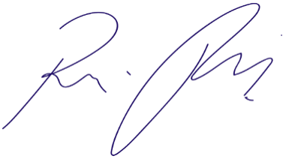

Vereador Rafael Alan de Moraes Romeiro
Professor Rafael
Presidente
PODEMOS

